Протокол № 6
заседания членов Совета Некоммерческого партнерства «Межрегиональное объединение дорожников «СОЮЗДОРСТРОЙ»

г. Москва 5 марта 2015 г.

Форма проведения: очная

Присутствовали члены Совета: Кошкин Альберт Александрович – Президент ОАО «Сибмост», Хвоинский Леонид Адамович – генеральный директор СРО НП « МОД «СОЮЗДОРСТРОЙ», Андреев Алексей Владимирович – генеральный директор ОАО «ДСК «АВТОБАН», Нечаев Александр Федорович – Председатель Совета директоров ООО «Севзапдорстрой», Рощин Игорь Валентинович – Первый заместитель генерального директора ОАО «Дорисс», Любимов Игорь Юрьевич – генеральный директор ООО «СК «Самори», Лилейкин Виктор Васильевич – генеральный директор ЗАО «Союз-Лес», Данилин Алексей Валерьевич – Исполнительный директор ООО «Магма 1», Вагнер Яков Александрович – Генеральный директор ООО «Стройсервис», Абрамов Валерий Вячеславович – генеральный директор ЗАО «ВАД», Власов Владимир Николаевич – генеральный директор ОАО «МОСТОТРЕСТ»;

Повестка дня:

- Рассмотрение заявлений членов СРО НП «МОД «СОЮЗДОРСТРОЙ» - ООО «Дорстройсервис» (ИНН 5009024291), ООО «Дорстройсервис» (ИНН 0323122366), ООО «Фирма ЮДС» - о внесении изменений в Свидетельства о допуске к видам работ, которые оказывают влияние на безопасность объектов капитального строительства, согласно Перечня видов работ, утвержденного Приказом № 624 Минрегионразвития России от 30.12.2009 г,;

- Рассмотрение заявления члена СРО НП «МОД «СОЮЗДОРСТРОЙ» - ООО «Дорстройсервис» (ИНН 0323122366) - о внесении изменений в Свидетельство о допуске к видам работ, которые оказывают влияние на безопасность объектов использования атомной энергии, согласно Перечня видов работ, утвержденного Приказом № 624 Минрегионразвития России от 30.12.2009 г.;

- Разное.

По первому вопросу слово имеет генеральный директор СРО НП «МОД «СОЮЗДОРСТРОЙ» Хвоинский Л.А. – в соответствии с поданными заявлениями, предлагаю внести изменения в Свидетельства о допуске к работам, которые оказывают влияние на безопасность объектов капитального строительства, согласно Перечня видов работ, утвержденного Приказом № 624 Минрегионразвития России от 30.12.09 г. следующим организациям - членам СРО НП «МОД «СОЮЗДОРСТРОЙ»: ООО «Дорстройсервис» (ИНН 5009024291), ООО «Дорстройсервис» (ИНН 0323122366), ООО «Фирма ЮДС»;

Решили: Внести изменения в Свидетельства о допуске к работам, которые оказывают влияние на безопасность объектов капитального строительства, согласно Перечня видов работ, утвержденного Приказом № 624 Минрегионразвития России от 30.12.09 г. следующим организациям - членам СРО НП «МОД «СОЮЗДОРСТРОЙ»: ООО «Дорстройсервис» (ИНН 5009024291), ООО «Дорстройсервис» (ИНН 0323122366), ООО «Фирма ЮДС»;

Голосовали:
За – 11 голосов, против – нет, воздержался – нет.

По второму вопросу слово имеет генеральный директор СРО НП «МОД «СОЮЗДОРСТРОЙ» Хвоинский Л.А. – в соответствии с поданным заявлением, предлагаю внести изменения в Свидетельство о допуске к работам, которые оказывают влияние на безопасность объектов использования атомной энергии, согласно Перечня видов работ, утвержденного Приказом № 624 Минрегионразвития России от 30.12.09 г. следующей организации - члену СРО НП «МОД «СОЮЗДОРСТРОЙ»: ООО «Дорстройсервис» (ИНН 0323122366);

Решили: Внести изменения в Свидетельство о допуске к работам, которые оказывают влияние на безопасность объектов использования атомной энергии, согласно Перечня видов работ, утвержденного Приказом № 624 Минрегионразвития России от 30.12.09 г. следующей организации - члену СРО НП «МОД «СОЮЗДОРСТРОЙ»: ООО «Дорстройсервис» (ИНН 0323122366);

Голосовали:
За – 11 голосов, против – нет, воздержался – нет.

Разное:
Слушали генерального директора НП МОД «СОЮЗДОРСТРОЙ Хвоинского Л.А – в соответствии со статьей 6 Регламента Всероссийского съезда СРО, основанных на членстве лиц, осуществляющих строительство, реконструкцию, капитальный ремонт объектов капитального строительства, Национальное объединение строителей извещает нас о том, что 11 марта 2015 года г. в г. Москва пройдет Х Всероссийский съезд НОСТРОЙ. Норма представительства от одной саморегулируемой организации на Съезд 1 представитель с правом решающего голоса и 1 представитель с правом совещательного голоса. На общем собрании членов СРО НП МОД «СОЮЗДОРСТРОЙ», который состоялся 18 февраля 2015 года было принято решение направить на Съезд НОСТРОЙ от нашей организации с правом решающего голоса Хвоинского Леонида Адамовича – генерального директора Партнерства. Предлагаю направить на Х съезд НОСТРОЙ представителем от нашей саморегулируемой организации с правом совещательного голоса Хвоинского Анатолия Владимировича – заместителя генерального директора СРО НП МОД «СОЮЗДОРСТРОЙ».

Решили: направить на Х Всероссийский съезд НОСТРОЙ представителем от нашей саморегулируемой организации с правом совещательного голоса Хвоинского Анатолия Владимировича – заместителя генерального директора СРО НП МОД «СОЮЗДОРСТРОЙ»,

Голосовали:
За – 11 голосов, против – нет, воздержался – нет.

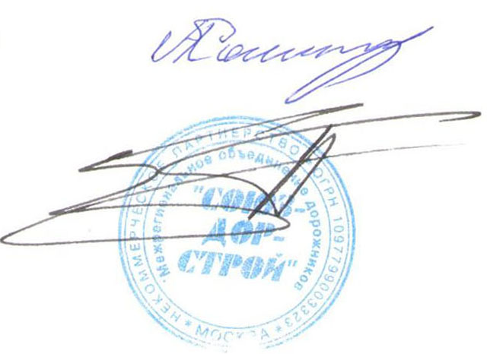
Председатель Совета А.А. Кошкин

Секретарь Совета П.Л. Суханов

